Основи безпеки інформаційних систем
Методичні матеріали для забезпечення лабораторних занять
Лабораторна робота № 2
Тема: Захист бази даних Microsoft Access та її об’єктів
на рівні користувача
Цілі роботи і завдання:
Захист на рівні користувача — найбільш гнучкий і розповсюджений метод реалізації засобів захисту бази даних Microsoft Access. Налаштування захисту бази даних дозволить задати спеціальну процедуру парольного входу користувача.

- Відкрийте базу даних, яку треба захистити.
Якщо після відкриття БД з’явиться «Попередження системи безпеки», тоді ознайомтесь з додатковими відомостями і прийміть рішення щодо включення активних елементів
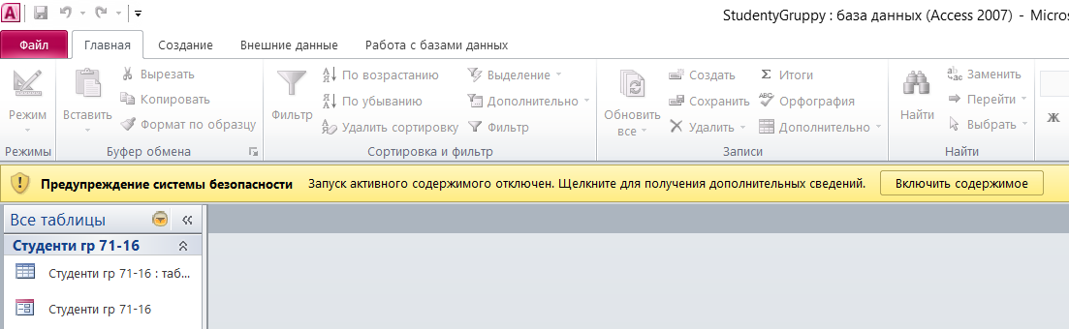

- Якщо Ви впевнені в відсутності в БД вірусів або інших вредоносних елементів, то можна дозволити Access включити всі макроси. Тоді при кожній загрузці БД запит на дозвіл роботи активних елементів БД буде відсутнім.
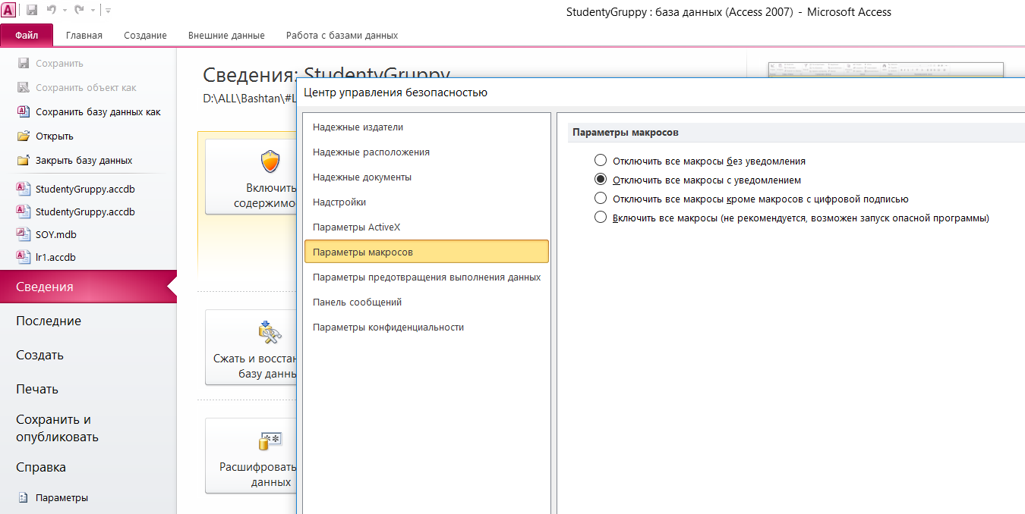
- Інший спосіб включення активних елементів БД
Надежные документы
При получении по электронной почте новых файлов с активным содержимым (например, макросами) иногда появляется панель сообщений. Определив такие документы как надежные, он избавится от необходимости включать содержимое для этих файлов при следующем их открытии.

Создание надежных документов
При открытии нового файла с активным содержимым (подключениями к данным, макросами и т. д.) появляется панель сообщений, поскольку активное содержимое может содержать вирусы и другие угрозы для безопасности, которые могут причинить вред компьютеру или сети организации. Однако если есть основания доверять источнику файла либо известно, что это активное содержимое безопасно (например, макрос подписан надежным издателем), активное содержимое в файле можно включить. В результате документ будет отмечен как надежный. При повторном открытии файла панель сообщений больше не появится. Действия, позволяющие сделать файл надежным документом, описаны ниже.
На приведенном ниже рисунке показана панель сообщений, когда в файле есть макросы.
- Откройте вкладку Файл. Появится представление Microsoft Office Backstage.
- В представлении Backstage будет выделена кнопка Сведения. В разделе Предупреждение системы безопасности на кнопке Включить содержимое щелкните стрелку вниз.
На приведенном ниже рисунке показана кнопка Включить содержимое в представлении Backstage.
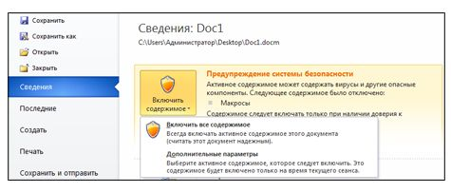
- Появятся две команды: Включить все содержимое и Дополнительные параметры.
  - Включить все содержимое. Указывает, что данный файл является надежным документом, и разрешает выполнение активного содержимого.
  - Дополнительные параметры. Здесь можно выбрать активное содержимое, который будет выполняться в ходе сеанса. Выполнение этого содержимого разрешается только на один сеанс. Панель сообщений снова появится при повторном открытии этого файла.
Примечание. Если известно, что файл получен из надежного источника, можно выбрать команду Включить содержимое на панели сообщений. Файл станет надежным документом, и панель сообщений для него больше не появится. Дополнительные сведения о надежных документах см. в конце этой статьи.

Некоторые файлы нельзя сделать надежными документами
Бывают ситуации, в которых файл нельзя сделать надежным документом. В частности, это может произойти, если при попытке открыть файл активное содержимое одного или нескольких типов было отключено. Активное содержимое может быть отключено в ситуациях, указанных ниже.
- Политика безопасности, настроенная администратором, блокирует в организации активное содержимое определенных типов (например, с помощью параметра Отключить все макросы без уведомления). В этом случае файл с макросами и подключениями к данным не получится сделать надежным, поскольку макросы отключаются при его открытии.
- Параметры центра управления безопасностью были изменены для одного или нескольких типов активного содержимого.
Чтобы просмотреть параметры безопасности, откройте вкладку Файл, а затем в представлении Backstage нажмите кнопку Параметры и щелкните элемент Центр управления безопасностью, а затем — Параметры центра управления безопасностью. Дополнительные сведения см. в статье Просмотр параметров в центре управления безопасностью.

Другие причины, по которым файлы не могут быть надежными документами
- Файл был открыт из небезопасного расположения (например, из папки временных файлов Интернета или из папки Temp).
- Соответствующая функция была отключена администратором для расположений в сети или для всех расположений.
- Файл, который требуется сделать надежным, является шаблоном (например, имеет расширение DOTX или DOTM).
Для этих файлов можно включить активное содержимое для текущего сеанса с помощью команды Включить все содержимое. В этом случае содержимое будет включен только на один раз. Панель сообщений снова появится при повторном открытии этого файла.
На приведенном ниже рисунке показана область Предупреждение системы безопасности, когда файл невозможно сделать надежным.
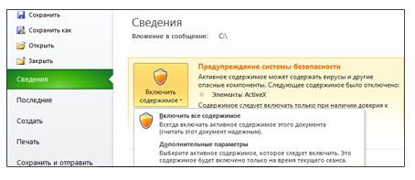

Надежные документы в сети
Делая надеждыми документы в сети, необходимо соблюдать осторожность, поскольку другие пользователи могут изменять в них активное содержимое. Чтобы снизить риск, следует доверять только тем файлам, которые находятся в сетевых расположениях с контролируемым доступом либо были созданы администратором.
При попытке сделать надежным файл в сетевом расположении появляется диалоговое окно Предупреждение системы безопасности. Если нажать в нем кнопку Больше не показывать это сообщение, это диалоговое окно больше не будет появляться. Кроме того, можно отключить эту функцию, нажав в диалоговом окне Предупреждение системы безопасности кнопку Нет.

Отключение функции надежных документов для расположений в сети
С помощью параметров центра управления безопасностью можно отключить функцию надежных документов для расположений в сети.
- Для этого откройте вкладку Файл, Появится представление Backstage.
- В меню Справка выберите пункт Параметры.
- Щелкните элемент Центр управления безопасностью, а затем — Параметры центра управления безопасностью.
- Откройте вкладку Надежные документы.
- Снимите флажок Разрешить доверять документам в сети.
На приведенном ниже рисунке показана область Надежные документы центра управления безопасностью.
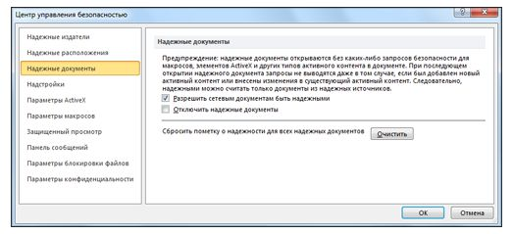

Просмотр и изменение параметров надежных документов в центре управления безопасностью
Параметры надежных документов можно просмотреть и изменить в центре управления безопасностью. Изменения включают или отключают возможность создавать надежные документы, которая защищает компьютер и сеть организации от вредоносного кода в активном содержимом.
- Откройте вкладку Файл. Появится представление Backstage.
- В меню Справка выберите пункт Параметры, чтобы открыть диалоговое окно Параметры.
- Щелкните элемент Центр управления безопасностью, а затем — Параметры центра управления безопасностью.
- В центре управления безопасностью откройте вкладку Надежные документы.
- Внесите необходимые изменения в параметры надежных документов.

Описание параметров надежных документов
- Разрешить доверять документам в сети. Диалоговое окно Предупреждение системы безопасности больше не будет появляться для файлов, находящихся в расположениях в сети.
- Запретить надежные документы. Диалоговое окно Предупреждение системы безопасности появляется для всех файлов каждый раз при их открытии.
- Очистить все надежные документы. Нажмите кнопку Очистить, чтобы удалить список документов, которые считаются надежными. В результате для этих документов снова будет отображаться панель сообщений.

Что такое надежные документы?
Надежные документы — это файлы с активным содержимым (макросами, элементами ActiveX, подключениями к данным и т. д.), которые открываются без панели сообщений после включения активного содержимого. Для надежного документа при попытке открыть его не отображаются никакие предупреждения даже после добавления в него нового либо изменения уже имеющегося активного содержимого. Однако предупреждение снова появится, если файл будет перемещен в другое место после того, как он был сделан надежным. Надежные документы не открываются в режиме защищенного просмотра. Это означает, что делать документы надежными следует лишь в том случае, если надежным является их источник.
Примечание. Если в защищенном режиме открывается файл, в котором нет активного содержимого, а затем для этого файла разрешается редактирование, он считается надежным и перестает открываться в режиме защищенного просмотра. Однако если в файле есть активное содержимое, панель сообщений будет отображаться для отключенного активного содержимого, пока оно не будет включено. Выход из режима защищенного просмотра не приводит к автоматическому включению активного содержимого.

Включение и отключение макросов в файлах Office
Макрос представляет собой набор команд, с помощью которых можно автоматизировать выполнение повторяющейся задачи. В этой статье описаны риски, связанные с использованием макросов, и приведены инструкции по включению и отключению макросов в центре управления безопасностью.

Включение макросов при появлении панели сообщений
При открытии файла, содержащего макросы, появляется желтая панель сообщений со значком щита и кнопкой Включить содержимое. Если известно, что макрос поступил из надежного источника, воспользуйтесь приведенными ниже инструкциями.
- На панели сообщений нажмите кнопку Включить содержимое.
- Файл откроется как надежный документ.
На приведенном ниже рисунке показана панель сообщений, если в файле есть макросы.

Включение макросов в представлении Backstage
Другой способ включить макросы в файле — это воспользоваться представлением Microsoft Office Backstage при появлении желтой панели сообщений.
- Откройте вкладку Файл. Появится представление Backstage.
- В области Предупреждение системы безопасности на кнопке Включить содержимое щелкните стрелку вниз.
- В разделе Включить все содержимое выберите вариант Всегда включать активное содержимое этого документа.
- Файл станет надежным документом.
На приведенном ниже рисунке показаны команды Всегда включать активное содержимое этого документа и Дополнительные параметры.
На приведенном ниже рисунке показаны команды группы Включить содержимое.
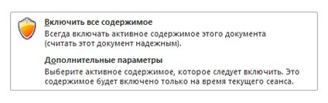

Включение макросов на один раз при появлении предупреждения системы безопасности
Выполнив приведенные ниже инструкции, можно включить макросы на то время, пока открыт файл. Если закрыть файл и открыть его снова, предупреждение появится опять.
- Откройте вкладку Файл. Появится представление Backstage.
- В области Предупреждение системы безопасности на кнопке Включить содержимое щелкните стрелку вниз.
- Выберите элемент Дополнительные параметры .
- В диалоговом окне Параметры безопасности Microsoft Office выберите команду Включить содержимое для этого сеанса для каждого макроса.
- Нажмите кнопку ОК.
На приведенном ниже рисунке показан пример диалогового окна Параметры безопасности для макроса.
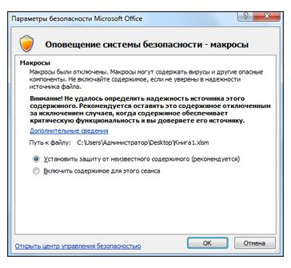

Изменение параметров макросов в центре управления безопасностью
Параметры макросов доступны в центре управления безопасностью. Однако администратор организации может изменить настройки по умолчанию, чтобы запретить изменение каких-либо параметров.
Важно. При изменении параметров макросов в центре управления безопасностью они изменяются только для текущего приложения Office, но не для всех приложений Office 2010.
- Откройте вкладку Файл. Появится представление Backstage.
- В разделе Справка щелкните элемент Параметры; откроется диалоговое окно Параметры.
- Щелкните элемент Центр управления безопасностью, а затем — Параметры центра управления безопасностью.
- В центре управления безопасностью щелкните элемент Параметры макросов.
- Выберите нужные параметры и нажмите кнопку ОК.
На приведенном ниже рисунке показана область Параметры макроса центра управления безопасностью.
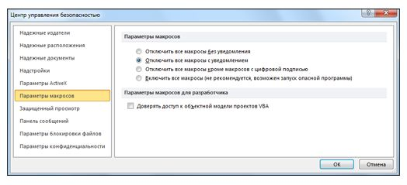
Следующий раздел содержит более подробное описание параметров макросов.

Описание параметров макросов
- Отключить все макросы без уведомления. Этот параметр отключает макросы и связанные с ними оповещения безопасности.
- Отключить все макросы с уведомлением. Этот параметр отключает макросы без отключения оповещений системы безопасности, которые будут появляться при их наличии. Это позволяет включать макросы, когда это требуется.
- Отключить все макросы кроме макросов с цифровой подписью. Этот параметр отключает макросы без отключения оповещений системы безопасности, которые будут появляться при их наличии. Однако при наличии у макроса цифровой подписи надежного издателя он запускается, если этому издателю выражено доверие. В противном случае выводится уведомление о необходимости включить макрос, содержащий цифровую подпись, и выразить доверие издателю.
- Включить все макросы (не рекомендуется, возможен запуск опасной программы). Если задан этот параметр, выполняются все макросы. Компьютер становится уязвимым для потенциально опасных программ.
- Доверять доступ к объектной модели проектов VBA. Этот параметр запрещает или разрешает программный доступ к объектной модели Visual Basic для приложений (VBA) из клиента автоматизации. Этот параметр безопасности предназначен для программного кода, написанного для автоматизации приложений Office, а также управления средой VBA и объектной моделью. Он устанавливается для отдельного пользователя или приложения. По умолчанию доступ запрещен, что затрудняет создание самовоспроизводящегося вредоносного кода неавторизованными программами. Чтобы клиент автоматизации мог получить доступ к объектной модели VBA, пользователь, выполняющий код, должен предоставить ему это разрешение. Чтобы сделать это, установите данный флажок.
Примечание. В Microsoft Publisher и Access параметр Доверять доступ к объектной модели проектов VBA отсутствует.

Что такое макрос, кто их создает и в чем заключается угроза для безопасности?
Макросы служат для автоматизации часто выполняемых задач, что позволяет сэкономить время за счет сокращения объема работы с клавиатурой и мышью. Многие из них созданы с использованием языка Visual Basic для приложений (VBA). Однако некоторые макросы представляют угрозу безопасности. Злоумышленник может внедрить в файл потенциально опасный макрос, способный вызвать заражение компьютера или сети организации вирусом.

Добавление, удаление и просмотр надежного издателя
В этой статье описано, что такое надежный издатель, приведены инструкции по включению содержимого, полученного от издателя, и указано, почему безопаснее использовать программные проекты от надежных издателей. Кроме того, приведены сведения о том, как добавлять, просматривать и удалять надежных издателей с помощью списка "Надежные издатели" в центре управления безопасностью.

Включение активного содержимого от издателя при появлении панели сообщений
При получении нового активного содержимого (например, подписанного макроса или надстройки) в файле от определенного издателя появляется панель сообщений со значком щита, предупреждением и кнопкой Включить содержимое. Если известно, что данный издатель является надежным, можно разрешить запуск активного содержимого с помощью кнопки Включить содержимое.
- Нажмите на панели сообщений кнопку Включить содержимое.
- Файл откроется в режиме надежного документа.
На приведенном ниже рисунке показана панель сообщений, если в файле есть активное содержимое.
Примечания
Файл станет надежным документом. Однако его издатель при этом не считается надежным. В следующем разделе описано, как добавлять издателей в список надежных.
Чтобы просмотреть сведения об издателе, откройте вкладку Файл. Появится представление Microsoft Office Backstage. В области Предупреждение системы безопасности на кнопке Включить содержимое щелкните стрелку вниз. Выберите команду Дополнительные параметры, чтобы получить дополнительные сведения об издателе.
На приведенном ниже рисунке показано диалоговое окно Параметры безопасности со сведениями об издателе.
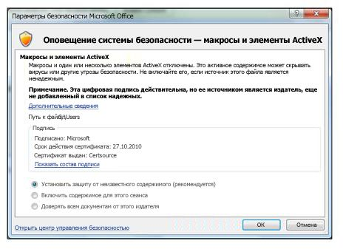

Добавление надежного издателя при появлении предупреждения системы безопасности
Для добавления издателя в список надежных в центре управления безопасностью воспользуйтесь приведенными ниже инструкциями.
- Откройте файл от нового издателя.
- Откройте вкладку Файл. Появится представление Backstage.
- В области Предупреждение системы безопасности на кнопке Включить содержимое щелкните стрелку вниз.
- Выберите команду Дополнительные параметры, чтобы открыть диалоговое окно Параметры безопасности Microsoft Office.
- В появившемся диалоговом окне выберите команду Доверять всем документам от этого издателя.
- Нажмите кнопку ОК.

Включение активного содержимого от издателя на один раз при появлении предупреждения системы безопасности
Чтобы включить полученное от издателя активное содержимое на один раз при появлении предупреждения системы безопасности, откройте диалоговое окно Параметры безопасности Microsoft Office, выполнив описанные выше действия. В этом окне выберите параметр Включить все содержимое на этот сеанс для каждого из элементов активного содержимого в списке.
На приведенном ниже рисунке показано диалоговое окно Параметры безопасности, позволяющее включить элементы ActiveX на один раз.
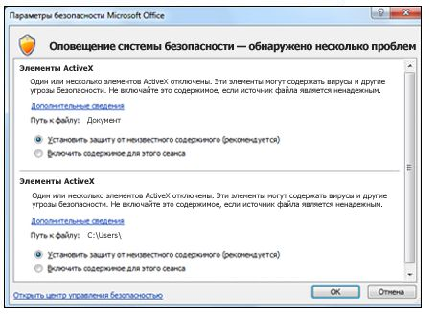

Добавление надежного издателя из центра управления безопасностью
Если известно, что активное содержимое (макросы, элементы ActiveX, подключения к данным и т. д.) от нового издателя является надежным, можно добавить этого издателя в список надежных в центре управления безопасностью.
- Откройте файл, полученный от нового издателя.
- Откройте вкладку Файл. Появится представление Backstage.
- В меню Справка выберите пункт Параметры; отобразится диалоговое окно Параметры.
- Щелкните пункт Центр управления безопасностью.
- Щелкните пункт Параметры центра управления безопасностью; отобразится Центр управления безопасностью.
- Откройте вкладку Надежные издатели.
- Выберите сертификат издателя из списка и нажмите кнопку ОК.
На приведенном ниже рисунке показана область Надежные издатели центра управления безопасностью.
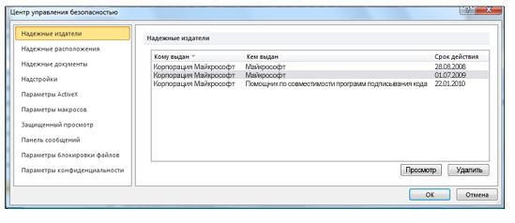
Важно. Если при открытии файла от определенного издателя появляется предупреждение о том, что цифровая подпись в нем отсутствует либо является недействительной, не включайте активное содержимое и не добавляйте издателя в число надежных до тех пор, пока не появится уверенность в том, что программный проект получен из надежного источника. Дополнительные сведения о цифровых подписях и соответствующих сертификатах см. в статье Определение надежности цифровой подписи.

Просмотр или удаление надежного издателя
- Откройте файл, созданный издателем
- Откройте вкладку Файл. Появится представление Backstage.
- В меню Справка выберите пункт Параметры; отобразится диалоговое окно Параметры.
- Щелкните элемент Центр управления безопасностью.
- Щелкните пункт Параметры центра управления безопасностью; отобразится Центр управления безопасностью.
- Откройте вкладку Надежные издатели.
- В списке Надежные издатели выберите издателя, которого необходимо удалить. Выберите команду Удалить.
- Нажмите кнопку ОК.

Что такое надежный издатель?
Издатель — это лицо, обычно разработчик программного обеспечения, которое создало проект кода, например макрос, элемент ActiveX, надстройку и т. д. Прежде чем можно считать издателя надежным, необходимо узнать, кем является это лицо и действительны ли его учетные данные. Надежные издатели должны быть известны и соответствовать указанным ниже критериям.
- Программный проект должен быть подписан разработчиком цифровой подписью.
- Цифровая подпись должна быть действительной.
- Цифровая подпись должна быть действующей (не просроченной).
- Сертификат, связанный с цифровой подписью, должен быть выпущен известным центром сертификации.
- Разработчик, подписавший проект кода, должен быть надежным издателем.
Примечание. При попытке выполнить код, не соответствующий каким-либо из этих условий, код блокируется и открывается панель сообщений с уведомлением о потенциально небезопасном издателе.
Важно. Если при открытии файла от определенного издателя появляется предупреждение о том, что цифровая подпись в нем отсутствует либо является недействительной, не включайте активное содержимое и не добавляйте издателя в число надежных до тех пор, пока не появится уверенность в том, что программный проект получен из надежного источника. Дополнительные сведения о цифровых подписях и соответствующих сертификатах см. в статье Определение надежности цифровой подписи.

Просмотр параметров в центре управления безопасностью
В центре управления безопасностью можно настроить параметры безопасности и конфиденциальности для приложений Microsoft Office 2010. Благодаря единообразному интерфейсу ленты во всех приложениях Office для перехода в центр управления безопасностью используется одна и та же последовательность действий.
- В приложении Office откройте вкладку Файл. Появится представление Backstage.
- В меню Справка выберите пункт Параметры, чтобы открыть диалоговое окно Параметры.
- Щелкните элемент Центр управления безопасностью, а затем — Параметры центра управления безопасностью.
На приведенном ниже рисунке показан центр управления безопасностью и кнопки параметров центра управления безопасностью.
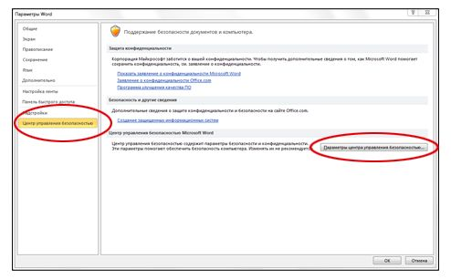
- Ниже указаны доступные параметры (некоторые из них могут отличаться).
  - Надежные издатели. Составьте список издателей программных проектов, которым можно доверять.
  - Надежные расположения. Укажите папки на компьютере, в которые будут помещаться надежные файлы из доверенных источников. Документы в надежных папках не подвергаются проверке файлов.
  - Надежные документы. Настройте параметры взаимодействия приложений Office с активным содержимым.
  - Надстройки. Укажите, должны ли надстройки требовать наличия цифровых подписей, либо отключите надстройки.
  - Параметры ActiveX. Используйте эти параметры для управления сообщениями системы безопасности для элементов ActiveX в приложениях Office.
  - Параметры макросов. Включите или отключите макросы в программах Office.
  - Панель сообщений. Отобразите или скройте панель сообщений.
  - Параметры блокировки файлов. Укажите, будут ли открываться более ранние версии файлов приложений Office.
  - Параметры конфиденциальности. Эти параметры определяют уровень конфиденциальности при работе с программами Office.
- Щелкните нужную область и настройте соответствующие параметры.
Важно. Изменение параметров в центре управления безопасностью может существенно снизить или повысить уровень защищенности компьютера, его данных, данных в сети организации и других компьютеров в этой сети. Прежде чем изменять параметры центра управления безопасностью, посоветуйтесь с администратором или тщательно взвесьте все риски.

